PHT C# [05] - LẬP TRÌNH HƯỚNG ĐỐI TƯỢNG (OOP)

🎯 KIẾN THỨC CỐT LỐI
Khái Niệm | Ý Nghĩa | Ví Dụ
Lớp (Class) | Bản thiết kế cho đối tượng | class Student { }
Đối tượng (Object) | Thể hiện cụ thể của lớp | Student sv1 = new Student();
Thuộc tính (Property) | Dữ liệu của đối tượng | sv1.Name, sv1.Age
Phương thức (Method) | Hành động của đối tượng | sv1.Display(), sv1.Calculate()
Constructor | Phương thức khởi tạo đối tượng | Student(string name) { ... }
Encapsulation | Che giấu chi tiết, chỉ mở công khai cần thiết | private, public, protected
Kế thừa (Inheritance) | Lớp con thừa từ lớp cha | class Dog : Animal { }
Đa hình (Polymorphism) | Một hành động, nhiều cách thực thi | virtual và override
Giao diện (Interface) | Hợp đồng quy định phương thức bắt buộc | interface IMovable { }

💡 KHÁM PHÁ KIẾN THỨC
Câu hỏi tự kiểm tra:

- Sự khác biệt giữa lớp và đối tượng?
- Constructor là gì? Tại sao cần constructor?
- private, public, protected khác gì?
- Kế thừa có tác dụng gì?
1.Sự khác biệt giữa lớp và đối tượng
Lớp (class) là bản thiết kế, khuôn mẫu mô tả thuộc tính và hành vi. Lớp không chiếm bộ nhớ cho dữ liệu.
Đối tượng (object) là thực thể được tạo ra từ lớp, có dữ liệu riêng và chiếm bộ nhớ.
2.Constructor là gì? Tại sao cần constructor?
Constructor là phương thức đặc biệt được gọi tự động khi tạo đối tượng.
Nó dùng để khởi tạo giá trị ban đầu và đảm bảo đối tượng hợp lệ ngay từ khi sinh ra.
3.private, public, protected khác gì?
public: truy cập từ mọi nơi.
private: chỉ truy cập trong chính lớp đó.
protected: truy cập trong lớp, lớp con, và các lớp trong cùng package (hoặc module).
4.Kế thừa có tác dụng gì?
Kế thừa giúp tái sử dụng mã, giảm trùng lặp.
Giúp mở rộng chức năng của lớp cha.
Giúp tổ chức chương trình theo phân cấp.
Hỗ trợ đa hình.

📝 VÍ DỤ THỰC HÀNH
TODO 5.1: [TẠO LỚP CƠ BẢN - STUDENT]
using System;

namespace BasicClass
{
// TODO: Tạo lớp Student
class Student
{
public int StudentId { get; set; }
public string Name { get; set; }
public double GPA { get; set; }

public void Display()
{
Console.WriteLine($"ID: {StudentId}, Name: {Name}, GPA: {GPA}");
}
}

class Program
{
static void Main(string[] args)
{
// TODO: Tạo 2 đối tượng Student
Student s1 = new Student();
Student s2 = new Student();

// TODO: Gán giá trị thuộc tính
s1.StudentId = 1;
s1.Name = "Alice";
s1.GPA = 3.8;

s2.StudentId = 2;
s2.Name = "Bob";
s2.GPA = 3.4;

// TODO: Gọi phương thức Display()
s1.Display();
s2.Display();
}
}
}
TODO 5.2: [CONSTRUCTOR - KHỞI TẠO DỮ LIỆU]
namespace Constructor
{
// TODO: Tạo lớp Product với Constructor
// Constructor nhận tham số: productId, productName, price

class Product
{
public int ProductId;
public string ProductName;
public double Price;

public Product(int productId, string productName, double price)
{
ProductId = productId;
ProductName = productName;
Price = price;
}

public void Display()
{
Console.WriteLine("Product ID: " + ProductId);
Console.WriteLine("Product Name: " + ProductName);
Console.WriteLine("Price: " + Price);
Console.WriteLine("-------------------------");
}
}

class Program
{
static void Main(string[] args)
{
// TODO: Tạo đối tượng Product dùng Constructor
Product p = new Product(101, "Laptop Asus", 15990000);

// TODO: In thông tin sản phẩm
p.Display();

Console.ReadKey();
}
}
}
TODO 5.3: [ENCAPSULATION - CHE GIẤU DỮ LIỆU]

using System;

namespace Encapsulation
{
class BankAccount
{
// Private field
private double _balance;

// Read-only property
public double Balance
{
get { return _balance; }
}

// Deposit
public void Deposit(double amount)
{
if (amount > 0)
{
_balance += amount;
Console.WriteLine($"Deposited: {amount}. New balance: {_balance}");
}
}

// Withdraw
public void Withdraw(double amount)
{
if (amount <= _balance)
{
_balance -= amount;
Console.WriteLine($"Withdrew: {amount}. New balance: {_balance}");
}
else
{
Console.WriteLine("Not enough balance!");
}
}
}

class Program
{
static void Main(string[] args)
{
// TODO: Tạo tài khoản và thử các thao tác
BankAccount acc = new BankAccount();

acc.Deposit(500);
acc.Withdraw(200);
acc.Withdraw(400); // không đủ tiền
}
}
}
TODO 5.4: [KẾ THỪA - ANIMAL & DOG]

using System;

namespace Inheritance
{
// Lớp cha Animal
class Animal
{
public string Name { get; set; }

public virtual void MakeSound()
{
Console.WriteLine("Animal makes a sound");
}
}

// Lớp con Dog kế thừa Animal
class Dog : Animal
{
public override void MakeSound()
{
Console.WriteLine("Woof! Woof!");
}
}

class Program
{
static void Main(string[] args)
{
// TODO: Tạo đối tượng Animal và Dog
Animal a = new Animal();
Dog d = new Dog();

// TODO: Gọi MakeSound()
a.MakeSound();
d.MakeSound();
}
}
}
📸 CHỨNG THỰC [5.1 -> 5.4]:

- Chạy từng chương trình, screenshot output
5.1
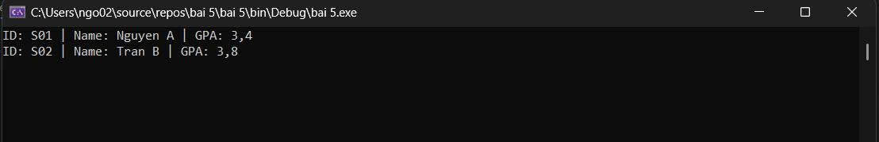
5.2
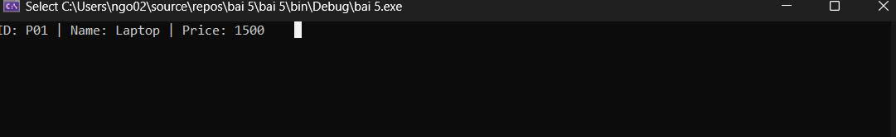

5.3
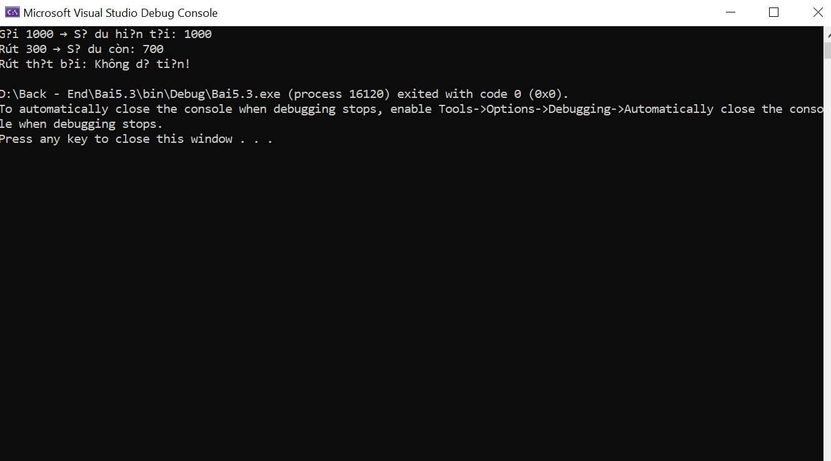
5.4
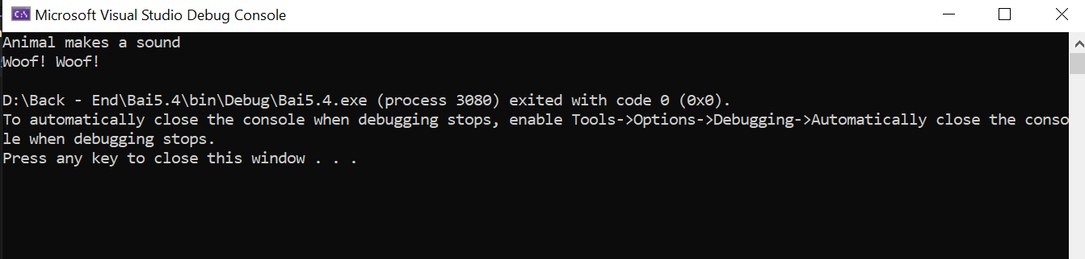
- Thay đổi dữ liệu để test chức năng

🤔 CÂU HỎI PHẢN BIỆN
- Tại sao encapsulation (che giấu dữ liệu) lại quan trọng?
Encapsulation quan trọng vì nó giúp bảo vệ dữ liệu không bị thay đổi trực tiếp từ bên ngoài, giúp kiểm soát cách dữ liệu được truy cập thông qua getter và setter, giảm lỗi do việc chỉnh sửa sai dữ liệu, đồng thời giúp code dễ bảo trì vì có thể thay đổi bên trong lớp mà không ảnh hưởng các phần khác. Encapsulation cũng giúp giảm sự phụ thuộc giữa các đối tượng nên chương trình an toàn và rõ ràng hơn.
- Kế thừa vs. Composition - khi nào dùng cái nào?
Kế thừa dùng khi có quan hệ cha con rõ ràng và đối tượng này thực sự là một phiên bản cụ thể của đối tượng kia, ví dụ chó là động vật. Kế thừa phù hợp khi muốn mở rộng hoặc ghi đè hành vi của lớp cha và khi cần dùng tính đa hình.
Composition dùng khi một đối tượng được tạo từ các thành phần khác, ví dụ một chiếc xe có động cơ. Composition linh hoạt hơn vì có thể thay thế thành phần dễ dàng và tránh việc ràng buộc trong cây kế thừa. Composition thường được ưu tiên khi không có quan hệ “là một” rõ ràng.

- Lợi ích của polymorphism (đa hình) là gì?
Polymorphism cho phép cùng một lời gọi phương thức nhưng đối tượng khác nhau sẽ thực thi theo cách khác nhau. Điều này giúp giảm lặp code, dễ mở rộng khi thêm lớp mới mà không phải sửa code cũ, tách biệt logic chung và logic riêng, đồng thời giúp chương trình dễ bảo trì và dễ kiểm thử hơn.

💫 KẾT NỐI ĐÁNH GIÁ
Trọng yếu: Phần này là nền tảng OOP - phải hiểu chắc để học tiếp

